Câu **1**: [VDC]

Bạn hãy chọn đáp án đúng.  
Cho hình vẽ sau:  
Số thích hợp để điền vào dấu (?) là:

A. 9

B. 10 C. 30 D. 5

Lời giải:

**Bước 1:**

+ Xét hình 1 :  
Tổng hai số ở hai hình tròn ở hàng dưới là 1 + 3 = 4. Lấy số 12 ở trên chia cho tổng kia ta được số ở giữa: 12 : 4 = 3.  
+ Xét hình 2 :  
Tương tự cách tính trên: Nếu lấy 18 chia cho tổng hai số ở hai hình tròn ở hàng dưới là 3 ( 2 + 1 = 3 ) thì ta được số ở giữa bằng: 18 : 3 = 6.  
+ Xét hình 3 :  
Tương tự: Nếu lấy 32 chia cho tổng hai số ở hai hình tròn ở hàng dưới là 8 ( 5 + 3 = 8 ) thì ta được số ở giữa bằng: 32 : 8 = 4.  
Theo quy luật thì số cần điền ở hình 4 được tính bằng cách lấy 45 chia cho tổng 5 ( 2 + 3 = 5 ) thì ta được: 45 : 5 = 9.  
**Đáp án:**  
9

Câu **2**: [VDC]

Bạn hãy chọn đáp án đúng.  
Từ các dữ kiện được mã hóa dưới đây:  
V U I V E = 213 29 ; G I U P D O = 6317 50 ; U U V I E T = 11 2394.  
Nếu viết V I O E D U dưới dạng mật mã trên thì dòng số biểu diễn đó là bao nhiêu?

A. 230951

B. 239051 C. 293051 D. 239501

Lời giải:

**Bước 1:**

Từ dữ kiện ta thấy: Số lượng chữ cái trong một tương ứng với số chữ số trong một số biểu diễn.  
+ V U I V E gồm các chữ cái V , U , I , V , E thì được mã hóa thành 21 3 2 9.  
Trong đó chữ cái V xuất hiện 2 lần thì chữ số 2 cũng xuất hiện đúng 2 lần. Nên chữ số 2 biểu diễn chữ V .  
+ G I U P D O gồm các chữ cái G , I , U , P , D , O thì được mã hóa thành 6317 50.  
Trong đó có chữ cái I , U được mã hóa thành chữ số 3 và 1 (hoàn toàn trùng khớp với ký tự U , I ở chữ V U I V E trên).  
+ U U V I E T gồm các chữ cái U , U , V , I , E , T thì được mã hóa thành 11 2394.  
Trong đó chữ cái U xuất hiện 2 lần thì chữ số 1 cũng xuất hiện đúng 2 lần. Các chữ cái V , I , E được biểu diễn bởi các chữ số 2 , 3 , 9 hoàn toàn trùng khớp với số biểu diễn V U I V E ở trên).  
Vậy nên mỗi chữ cái thì được mã hóa thành một chữ số tương ứng.  
Cụm từ V I O E D U gồm các chữ cái V , I , O , E , D , U nên ta lần lượt đối chiếu với các dữ kiện đã cho và tìm ra được:  
+ Chữ cái V mã hóa thành chữ số 2.  
+ Chữ cái I mã hóa thành chữ số 3.  
+ Chữ cái O mã hóa thành chữ số 0.  
+ Chữ cái E mã hóa thành chữ số 9.  
+ Chữ cái D mã hóa thành chữ số 5.  
+ Chữ cái U mã hóa thành chữ số 1.  
Vậy: Nếu viết V I O E D U dưới dạng mật mã trên thì dòng số biểu diễn đó là 230 951.  
**Đáp án:**  
230 951

Câu **3**: [VDC]

Bạn hãy điền số thích hợp vào ô trống.  
Các hình vuông dưới đây có cùng quy luật:  
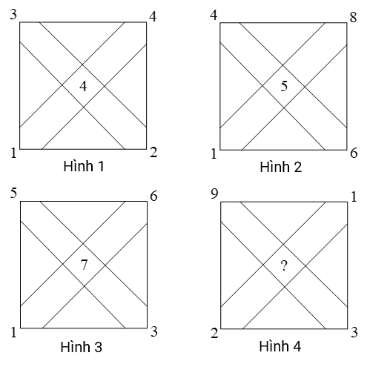  
Số thích hợp thay thế cho dấu (?) là [[5]].

Lời giải:

**Bước 1:**

Xét hình 1 ta thấy:  
+ Tổng hai số ở cạnh trên là: 3 + 4 = 7.  
+ Tổng hai số ở cạnh dưới là: 1 + 2 = 3.  
Nếu lấy tổng trên trừ đi tổng dưới thì ta được số ở chính giữa vì: 7 − 3 = 4.  
Tương tự xét hình 2 :  
+ Tổng hai số ở cạnh trên là: 4 + 8 = 12.  
+ Tổng hai số ở cạnh dưới là: 1 + 6 = 7.  
Nếu lấy tổng trên trừ đi tổng dưới thì ta được số ở chính giữa vì: 12 − 7 = 5.  
Xét hình 3 :  
+ Tổng hai số ở cạnh trên là: 5 + 6 = 11.  
+ Tổng hai số ở cạnh dưới là: 1 + 3 = 4.  
Nếu lấy tổng trên trừ đi tổng dưới thì ta được số ở chính giữa vì: 11 − 4 = 7.  
Các hình có cùng quy luật nên ở hình 4 , số cần điền ở chính giữa bằng tổng hai số ở cạnh trên trừ tổng hai số ở cạnh dưới:  
+ Tổng hai số ở cạnh trên là: 9 + 1 = 10.  
+ Tổng hai số ở cạnh dưới là: 2 + 3 = 5.  
Vậy số cần điền là: 10 − 5 = 5.  
**Đáp án:**  
5

Câu **4**: [VDC]

Bạn hãy chọn đáp án đúng.  
Các hình dưới đây có cùng một quy luật:  
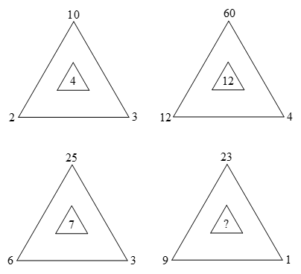  
Số thích hợp thay thế cho dấu (?) là:

A. 14

B. 10 C. 13 D. 15

Lời giải:

**Bước 1:**

Xét hình 1 :  
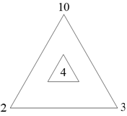  
Tích hai số ở cạnh dưới là: 2 × 3 = 6.  
Nếu lấy số 10 ở chóp trừ đi 6 thì ta được số ở trong hình tam giác nhỏ là: 10 − 6 = 4.  
Xét hình 2 :  
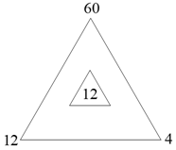  
Tương tự ta cũng có: Tích hai số ở cạnh dưới là: 12 × 4 = 48.  
Nếu lấy số 60 ở chóp trừ đi 48 thì ta được số ở trong hình tam giác nhỏ là: 60 − 48 = 12.  
Xét hình 3 :  
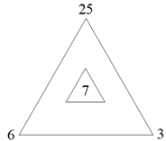  
Tương tự ta cũng có: Tích hai số ở cạnh dưới là: 6 × 3 = 18.  
Nếu lấy số 25 ở chóp trừ đi 18 thì ta được số ở trong hình tam giác nhỏ là: 25 − 18 = 7.  
Vì các hình có cùng quy luật nên hình 4 cũng theo quy luật trên:  
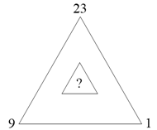  
Số cần điền vào dấu (?) là số ở trong hình tam giác nhỏ thì bằng số ở chóp trừ đi tích hai số ở cạnh dưới là 9 (vì 9 × 1 = 9 ).  
Số đó là: 23 − 9 = 14.  
**Đáp án:**  
14

Câu **5**: [VDC]

Bạn hãy chọn đáp án đúng.  
Cho hình vẽ sau:  
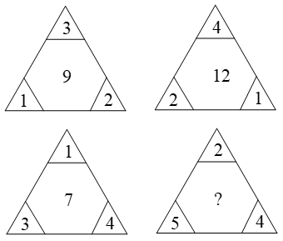  
Biết các hình trên có cùng quy luật, số thích hợp để điền vào dấu (?) là:

A. 18

B. 14 C. 11 D. 10

Lời giải:

**Bước 1:**

Ta thấy:  
+ Xét hình 1 :  
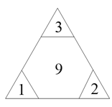  
Tổng hai số trong hai tam giác ở dưới là: 1 + 2 = 3.  
Nếu lấy tổng đó nhân với số 3 ở tam giác trên thì ta được 3 × 3 = 9 chính là số ở giữa hình.  
+ Xét hình 2 :  
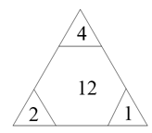  
Tương tự: Tổng hai số trong hai tam giác ở dưới là: 2 + 1 = 3.  
Nếu lấy tổng đó nhân với số 4 ở tam giác trên thì ta được 4 × 3 = 12 chính là số ở giữa hình.  
+ Xét hình 3 :  
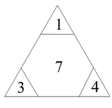  
Tương tự: Tổng hai số trong hai tam giác ở dưới là: 3 + 4 = 7.  
Nếu lấy tổng đó nhân với số 1 ở tam giác trên thì ta được 7 × 1 = 7 chính là số ở giữa hình.  
Vậy quy luật của các hình là: Số ở chính giữa bằng tích của số ở tam giác trên nhân với tổng hai số ở tam giác dưới.  
Vậy trong hình 4 :  
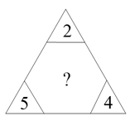  
Tổng hai số ở tam giác dưới là: 5 + 4 = 9.  
Số cần điền theo đúng quy luật trên là: 2 × 9 = 18.  
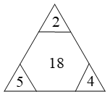  
**Đáp án:**  
18

Câu **6**: [VDC]

Bạn hãy chọn đáp án đúng.  
Cho hình vẽ sau:  
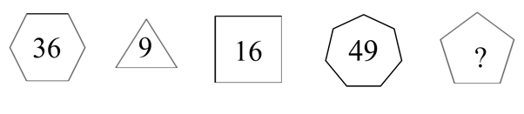  
Số thích hợp thay thế cho dấu (?) là [[25]].

Lời giải:

**Bước 1:**

Ta thấy: Số đoạn thẳng trong các hình có liên quan đến số trong mỗi hình.  
+ Hình đầu tiên được tạo bởi 6 đoạn thẳng. Nếu gấp lên 6 lần thì ta được số ở giữa là: 6 × 6 = 36.  
+ Hình thứ hai được tạo bởi 3 đoạn thẳng. Nếu gấp lên 3 lần thì ta được số ở giữa là: 3 × 3 = 9.  
+ Hình thứ ba được tạo bởi 4 đoạn thẳng. Nếu gấp lên 4 lần thì ta được số ở giữa là: 4 × 4 = 16.  
+ Hình thứ tư được tạo bởi 7 đoạn thẳng. Nếu gấp lên 7 lần thì ta được số ở giữa là: 7 × 7 = 49.  
Vậy quy luật của bài là: Số trong mỗi hình bằng số các cạnh nhân với chính số đó.  
Xét hình chứa dấu (?):  
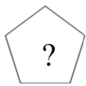  
Hình trên có 5 đoạn thẳng. Nếu gấp lên 5 lần thì ta được số cần tìm là: 5 × 5 = 25.  
**Đáp án:**  
25